Datum vydání  15. 5. 2026 | Obsah  Tunelbus na prahu zavedení, vyjede v létě 1  Změny autobusů v Roztokách od května 2  Linka 243 prodloužena k Radotínské lávce 2  Rozšíření virtuálních zastávek PID Haló na Českobrodsku 3  Nové zastávky na Chodovci od 1. 6. 3  Do metra u Muzea novým vstupem 3  Pokračující rekonstrukce Masarykova nádraží omezí od června vlaky od Kladna i Kralup 3  Pražský dopravní den dětí v Braníku 30. 5. 4  Regionální den PID v Mníšku pod Brdy 20. 6. 4  Setkání krajů na Čtyřmezí 13. 6. 4  Propojení dopravy Středočeského a Jihočeského kraje – spolupráce PID a IDESKA od 1. 7. 2026 4  Optimalizace autobusových linek na Brandýsku a Mělnicku od 1. 7. 2026 4  Zastávky mobilního infocentra PID Point v červnu 2026 6

Tunelbus na prahu zavedení, vyjede v létě
Dlouhodobě poptávaný tunelbus, tedy autobusová linka využívající tunelového komplexu Blanka k urychlení cestování mezi Prahou 8 a Prahou 6, poprvé sveze cestující během letošního léta. Pod číslem 145 vytvoří v trase Sídliště Čimice – Bohnice – Kobylisy – Dejvická vítanou alternativu k trase metrem přes centrum města i individuální automobilové dopravě. Cestu mezi Kobylisy a Dejvickou by měl zvládnout pod 20 minut.
Poptávku po spojení v relaci Dejvická – Kobylisy potvrzují jak četné konkrétní hlasy veřejnosti a samospráv, tak statistická data z průzkumů. Už nyní je například spojení metrem mezi Dejvickou a Kobylisy nejvyužívanějším mezi trasou A a jakoukoliv stanicí na trase C.
„Mám velkou radost, že se nám po téměř 11 letech od spuštění provozu tunelu Blanka podaří touto významnou dopravní stavbou zavést autobusovou linku, která umožní přímé spojení Prahy 6 s Prahou 8. Věřím, že po dokončení rekonstrukce Strahovského tunelu bude možné podobným expresním způsobem propojit taktéž Městské části Prahu 5 a Prahu 6. Rád bych také poděkoval kolegům z organizací ROPID, TSK, DPP a dotčených městských částí za více než roční intenzivní přípravu tohoto projektu,“ uvádí náměstek pražského primátora a radní pro oblast dopravy Jaromír Beránek.
Tunelbusová linka 145 toto spojení nejen urychlí, ale zároveň ulehčí metru v centrálních úsecích, které patří mezi nejvytíženější a jejich případné další posilování je již technologicky obtížné. Zavedení severní tangenty je tak zcela v souladu se snahami vytvářet alternativy k cestám přes centrum města.
„10 let jsem propagátorem zavedení expresního tunelbusu. Mám proto velkou radost, že nyní se spojila podpora Prahy 6, s podporou magistrátu, Prahy 8, ROPIDu, TSK, i Dopravního podniku. Tunely Městského okruhu mají totiž sloužit k rychlé dopravě nejen autem, ale i MHD. Podobně, jako se dříve osvědčilo zavedení expresní linky 125 na Jižní spojce, či expresní linky 100 na Pražském okruhu. Praha 6 s tunelbusem získá rychlé spojení z Dejvic a Hradčanské do oblasti Kobylis a Čimic. Nebude nutné jezdit přeplněnými tramvajemi na Vltavskou a dále přestoupit na metro C, či jezdit metrem A a C přes vytížený přestup na Muzeu. Po rekonstrukci Strahovského tunelu podporujeme také zavedení tunelbusu mezi Prahou 6 a Prahou 5," říká Ondřej Matěj Hrubeš, radní pro dopravu městské části Praha 6
„Tunelový komplex Blanka je skvělou rychlou trasou pro řidiče aut. Byla by škoda, nevyužít ho také pro rychlou, vysokokapacitní veřejnou dopravu. Tento záměr mi dává dlouhodobě smysl z hlediska efektivity. Linka 145 přinese nové rychlé spojení pro obyvatele Čimic, Bohnic, Kobylis a Libně na Dejvickou. Z Kobylis se na Dejvickou se dostaneme za 15-20 minut bez přestupu, oproti dnešním zhruba 30 minutám cesty s přestupem. Trasa Kobylisy – Dejvická přitom patří mezi nejvíce využívaná spojení mezi metrem C a A. Věřím, že přijatá preferenční opatření budou stačit k tomu, aby se na vjezdech do tunelů autobus příliš nezdržel," dodává Martin Jedlička, radní městské části Praha 8 pro dopravu.
Linka 145 bude začínat již v zastávce Sídliště Čimice, kde je vhodné kapacitní obratiště, a v úseku po Kobyliské náměstí nahradí linku 152. Dále bude pokračovat ulicemi Nad Šutkou, po tramvajovém pásu v Zenklově ulici do zastávky Okrouhlická. Odtud sjede do ulice V Holešovičkách, kterou zamíří do Nové Povltavské a tunelu Blanka. Z něj vyjede až za Spartou a zamíří do zastávky Hradčanská, kde nabídne atraktivní napojení na stávající uzel. Zbývat pak bude už jen sjezd na Vítězné náměstí a do konečné Dejvická.
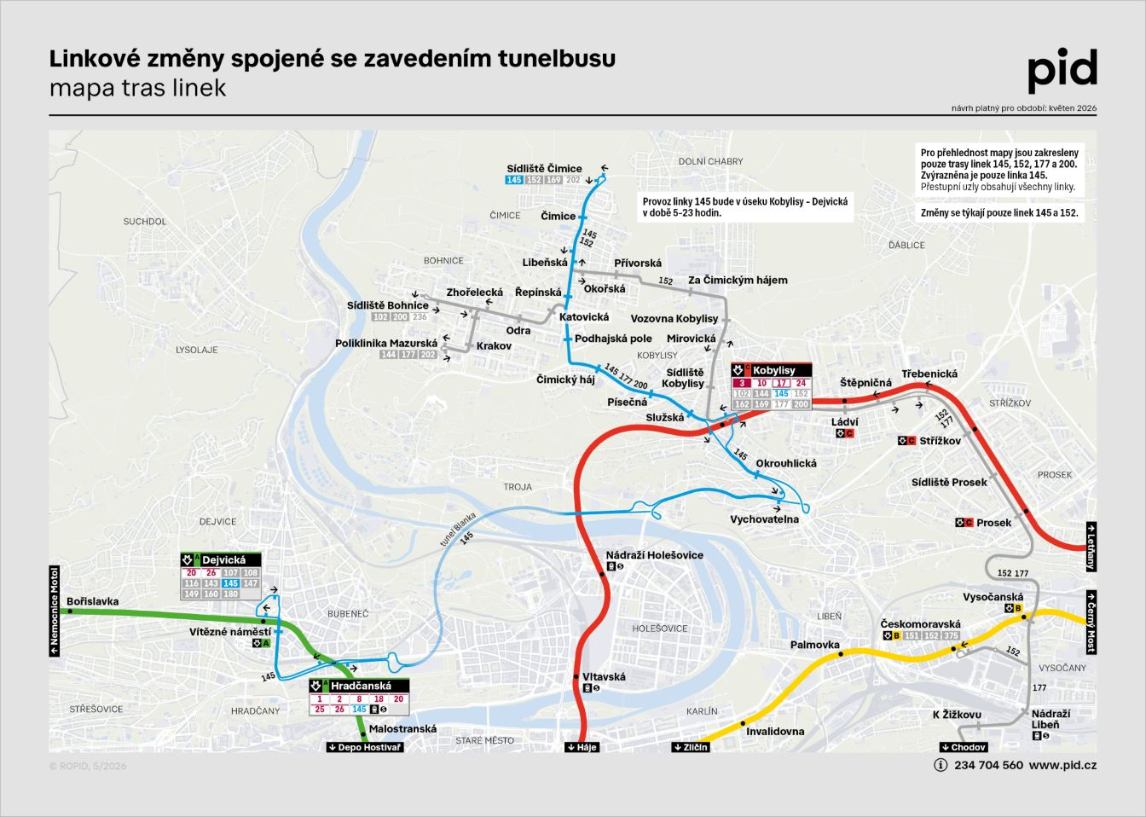

Preferenční opatření na trase linky
„Zásadní pro atraktivitu spojení bude jeho spolehlivost. Proto je připravena řada preferenčních opatření, která by měla lince 145 zajistit bezproblémový průjezd, avšak s maximální snahou neomezit na klíčových místech již tak silnou automobilovou dopravu,“ říká ředitel ROPID Petr Tomčík.
Hned v Kobylisích vznikne krátký, ale velmi důležitý buspruh od křižovatky Vršní x Nad Šutkou v levém pruhu směrem do Zenklovy, kde bude za křižovatkou s Klapkovou pokračovat po tramvajovém tělese až k místu, kde se současný levý jízdní pruh z kolejí napojuje do pravého. Díky tomu si pomohou i tramvaje, které jsou zde ve špičkách blokovány automobily stojícími na kolejích a snažícími se zařadit do pravého pruhu. Změna bude kompenzována prodloužením signálu volno (zelené) ve směru od Kobyliského náměstí z dnešních 16 až na 50 vteřin.
V ulici V Holešovičkách pak 145 využije převážně již existujících opatření pro linku 201 a pojede úsekem ve zkušebním provozu expresně. Následně pro sjezd do Nové Povltavské směrem k tunelu využije nového buspruhu na sjezdové rampě mostu Barikádníků v současném levém pruhu, jehož vytížení je velmi malé. Po výjezdu z tunelu pak využije existujících preferenčních opatření.
V opačném směru z Dejvic na Sídliště Čimice se linka 145 dočká znovuobnoveného buspruhu v oblasti zastávek Hradčanská v ulici Milady Horákové. Na vjezdu do tunelu u Špejcharu v období tvorby kolon využije 145 vyhrazený pruh na kolejích vybavený před křižovatkou detekcí autobusu. V Holešovičkách opět využije existujících opatření pro linku 201, v Zenklově pojede buspruhem po tramvajovém pásu, aby následně odbočila do Klapkovy a dojela k metru Kobylisy.
Zřízení linky nevyžaduje žádné stavební investice a omezuje se výhradně na úpravu stávajícího značení a programů světelné signalizace na křižovatkách. Připraveny jsou rovněž výlukové scénáře pro případ uzavření tunelového komplexu, přičemž zastávky v trase linky budou primárně osazovány informačními panely, aby byli cestující v reálném čase informováni o případných změnách v provozu.
Zajímavým provozním aspektem také bude přednostní nasazování hybridních kloubových autobusů. Linku 145 bude provozovat Dopravní podnik hl. m. Prahy.

Rozsah provozu linky 145
Linka 145 bude mít parametry standardní páteřní autobusové linky, v intervalu 6 minut v ranní špičce, 7 až 8 minut v odpolední, 15 minut přes poledne a 20 minut večer, v sobotu a neděli pak v intervalu 20 minut ráno, 15 minut přes den a 20 minut večer.
Z důvodu častých plánovaných nočních uzavírek tunelového komplexu pojede v plné trase mezi 5. hodinou ranní a 23. hodinou večerní, ve zbývajícím období denního provozu bude zkrácena do úseku Kobylisy – Sídliště Čimice. V důsledku nové trasy linky 145 pak bude změněna trasa linky 152, která pojede v úseku Kobylisy – Čimice přes Vozovnu Kobylisy namísto dnešní linky 145

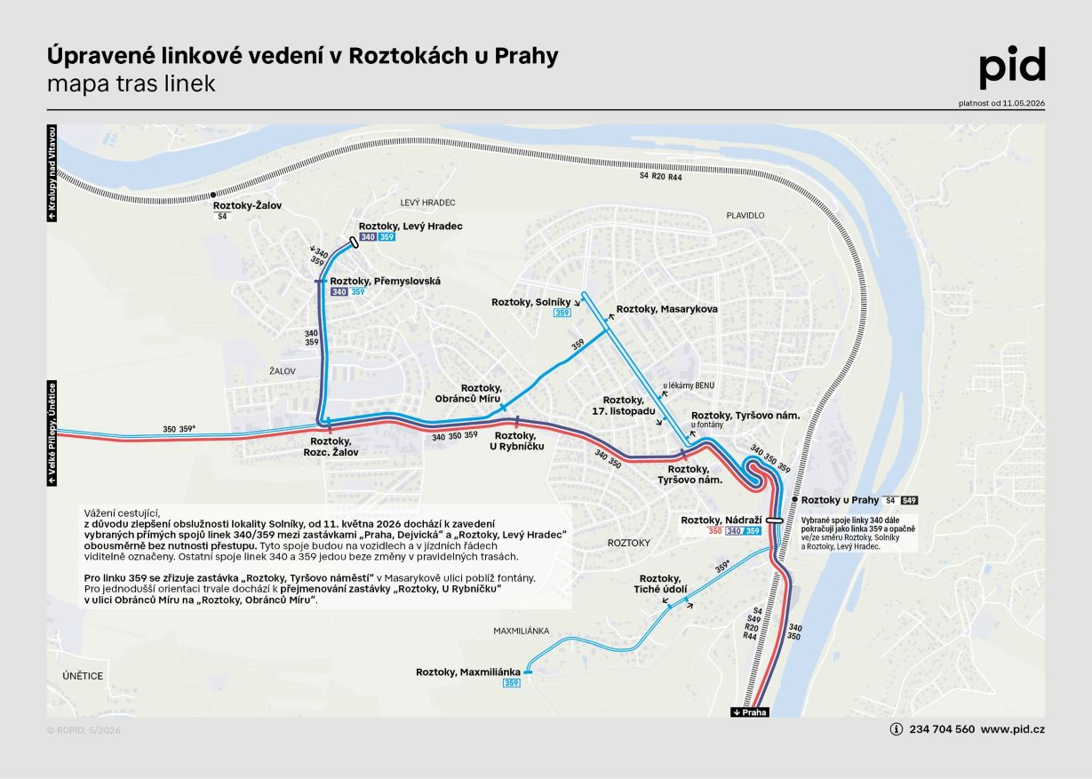
Změny autobusů v Roztokách od května
V Roztokách došlo od 11. 5. 2026 na žádost města k několika změnám v obslužnosti linkami 340/359, jejichž primárním cílem bylo zlepšení dopravní obslužnosti lokality Solníky. Byly zavedeny přímé spoje linky 340 v trase Praha, Dejvická – Roztoky, Levý Hradec. Ty v pracovní dny obousměrně doplňují vložené spoje linky 359 v trase Roztoky, nádraží – Roztoky, Solníky – Roztoky, rozc. Žalov – Roztoky, Levý Hradec, tyto spoje ze zastávky Roztoky, nádraží pokračují do Prahy jako linka 340, obdobně změna funguje i v opačném směru z Prahy. Zároveň byla pro linku 359 zřízena zastávka Roztoky, Tyršovo náměstí (u fontány) a pro jednodušší orientaci trvale dochází k přejmenování zastávky Roztoky, U Rybníčku v ulici Obránců Míru na Roztoky, Obránců Míru.

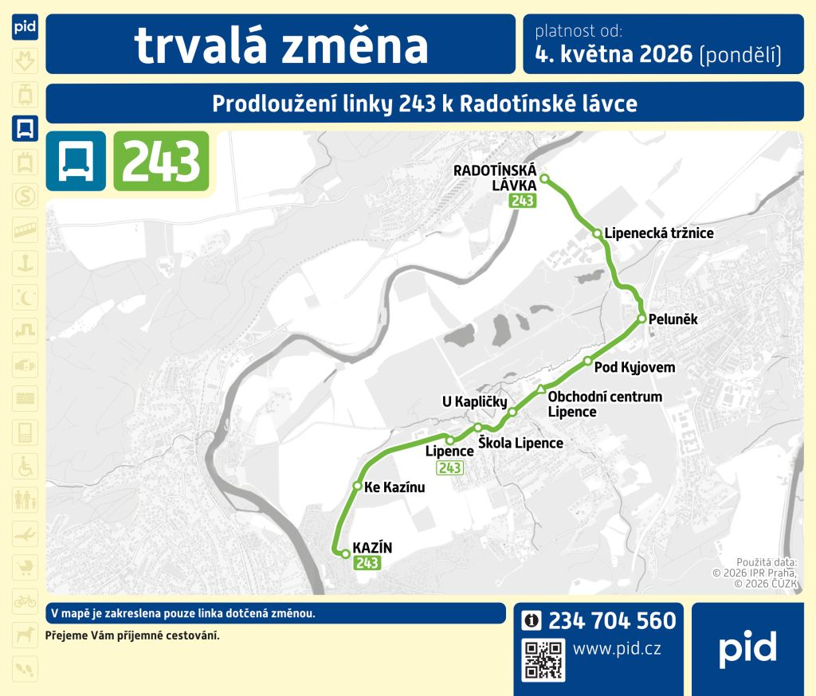
Linka 243 prodloužena k Radotínské lávce
Stávající minibusová linka 243 v trase Kazín – Lipence byla od 4. 5. 2026 prodloužena po trase linky 241 do zastávky Peluněk a dále kolem Lipenecké tržnice až do nové konečné zastávky Radotínská lávka na jižním břehu Berounky. V novém úseku je tato linka v provozu v pracovní dny cca od 5:30 do 19:30 v intervalu 30 minut ve špičkách a 60 minut mimo špičky. Zároveň již nebude část spojů této linky pokračovat jako linka 242 (v trase Kazín – Lipence – Zbraslavské náměstí).
V souvislosti s touto změnou je nově většina spojů linky 242 vedena v celé trase Zbraslavské náměstí – Dolní Černošice a v úseku Lipence – Zbraslavské náměstí je její provoz rozšířen v pracovní dny cca o 2 hodiny do 19:30. Cílem této změny je zlepšit dopravní obslužnost v oblasti mezi Radotínem, Lipenci a Zbraslaví a vytvořit nové spojení s Radotínem s využitím existující pěší lávky přes Berounku.

Rozšíření virtuálních zastávek PID Haló na Českobrodsku
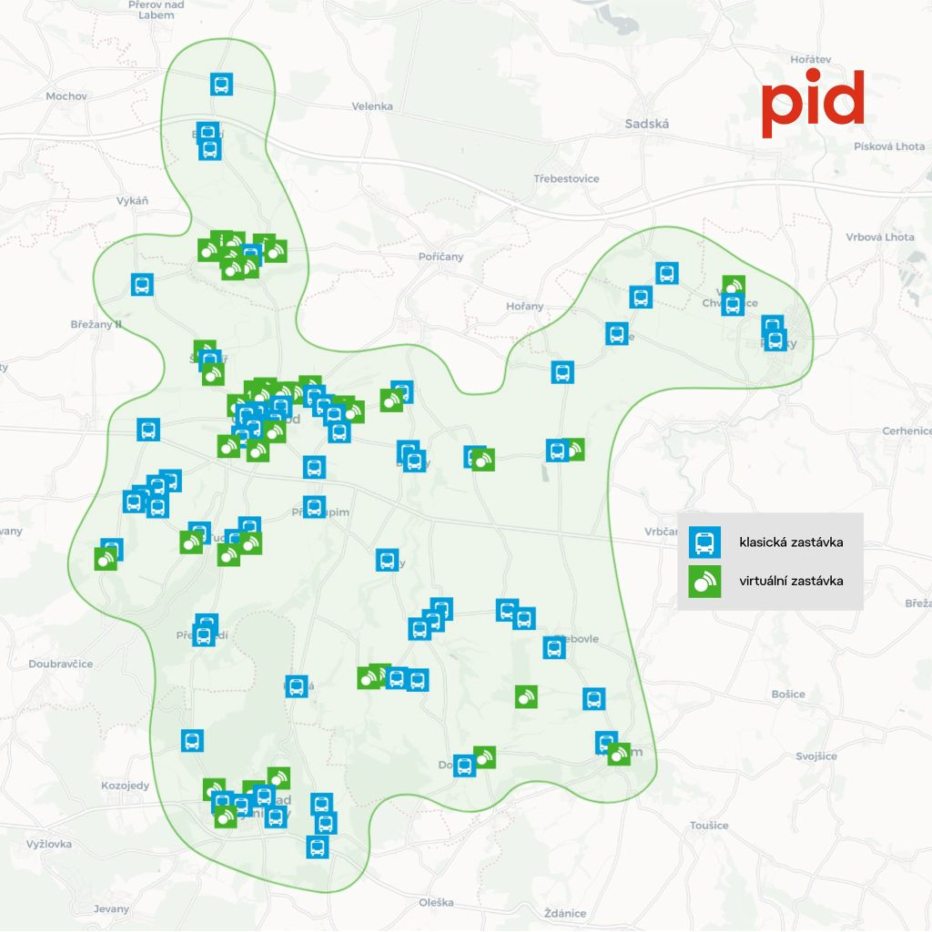
Na základě úspěšného pilotního provozu virtuálních zastávek na území obce Kounice od začátku letošního roku se tento systém od 4. 5. rozšířil na celou oblast, kterou dnes pokrývá služba poptávkové dopravy PID Haló. Vzniká tak dalších 31 virtuálních zastávek na území Českého Brodu, Tuchorazi, Kostelce nad Černými lesy, Mrzek, Vrátkova, Klučova, Chrášťan, Peček, Vitic a Kouřimi. Stávající rozsah pokrytého území obcí se nemění.

Co je vlastně virtuální zastávka?
Virtuální nástupní místo funguje jako běžná zastávka, ale jen v mapách a aplikacích. V terénu žádný sloupek ani přístřešek nenajdete. Řidič poptávkového vozidla PID Haló vás vyzvedne na předem daném místě – typicky u konkrétního domu. Najdete je v aplikaci PID Lítačka při vyhledávání spojení i v běžných mapových aplikacích, jako jsou Mapy.com nebo Google Maps.

Nové zastávky na Chodovci od 1. 6.
Postupný rozvoj obytné čtvrti na Chodovci si vyžádal drobnou úpravu autobusových linek v oblasti. Od 1. 6. 2026 se tak pro linku 115 a školní 256 jedoucí od Knovízské zřizují zastávky Kulatý Chodovec (v ulici Všechromská u křižovatky s ulicí Nebřenickou). A následovat bude další nová zastávka Pyšelská (ve stejnojmenné ulici) – pro linku 115 ve směru Městský archiv Chodovec, pro linku 256 ve směru Benkova. Obě zastávky vznikají pouze v tomto uvedeném směru, neboť se jedná o linku polookružní, resp. v případě 256 o jediný jednosměrný spoj.

Do metra u Muzea novým vstupem
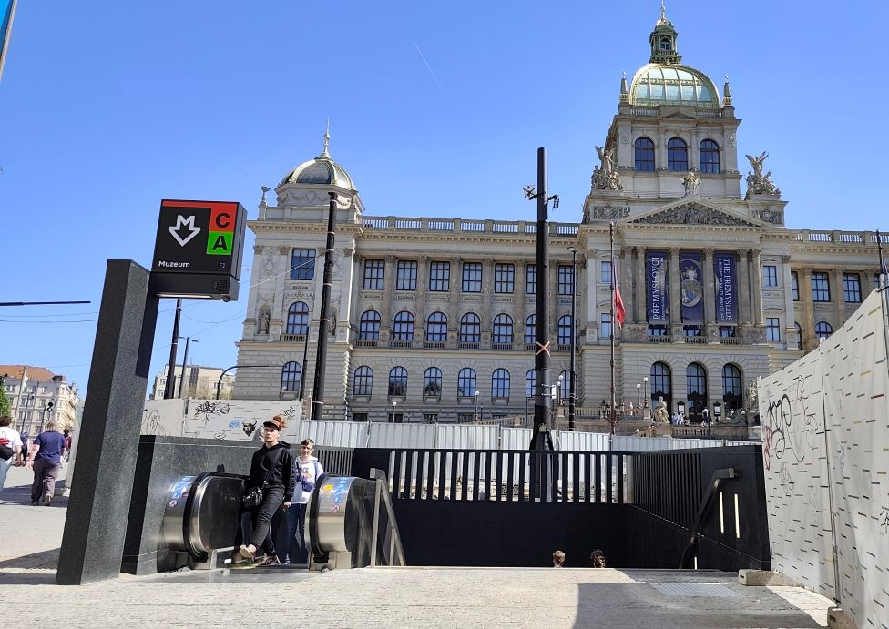
Od začátku května začal cestujícím sloužit nový vstup do vestibulu stanice metra C a A Muzeum. Jeho výstavba byla nezbytnou součástí budování tramvajové trati na Václavském náměstí a souvisejících investic. Dva ze tří původních, které mimochodem do roku 1980 sloužily přístupu na původní tramvajové zastávky, musely být zrušeny, neboť překážely nové trati ve změněné stopě, resp. v případě toho nejsevernějšího výrazně omezovaly pohyb na jinak širokém a frekventovaném chodníku. Nový vstup a výstup do vestibulu metra je výrazně kapacitnější než jednotlivé původní a zejména byl osazen eskalátorem.

Pokračující rekonstrukce Masarykova nádraží omezí od června vlaky od Kladna i Kralup
Správa železnic od 1. června omezí provoz na pražském Masarykově nádraží kvůli postupující rekonstrukci kolejiště a nástupišť. Nejvíce se plánované výluky týkají linek od Kladna a Kralup nad Vltavou, ale částečný vliv budou mít také na linku S34 z Čakovic.
Konkrétně budou vlaky omezeny následovně:
- Linky R24 (od Rakovníka), R45 (od Kladna) budou od 1. června přibližně do prosince tohoto roku končit a začínat na Bubnech.
- Linka S5 (od Kladna) bude rovněž ukončena na Bubnech, a to i po prosinci 2026.
- Linka S4 (U4) od Kralup nad Vltavou (resp. Ústí nad Labem) bude rovněž od 1. června končit na Bubnech, a to přibližně do podzimu 2027.
- Linka S34 z Čakovic bude pouze během přípravných prací mezi 1. a 11. červnem končit ve Vysočanech. Podobná výluka ji čeká také v některé dny v srpnu a září. V období, kdy bude začínat a končit na Masarykově nádraží, pak přijede k provizornímu bočnímu nástupišti s přístupem od ulice Hybernská.

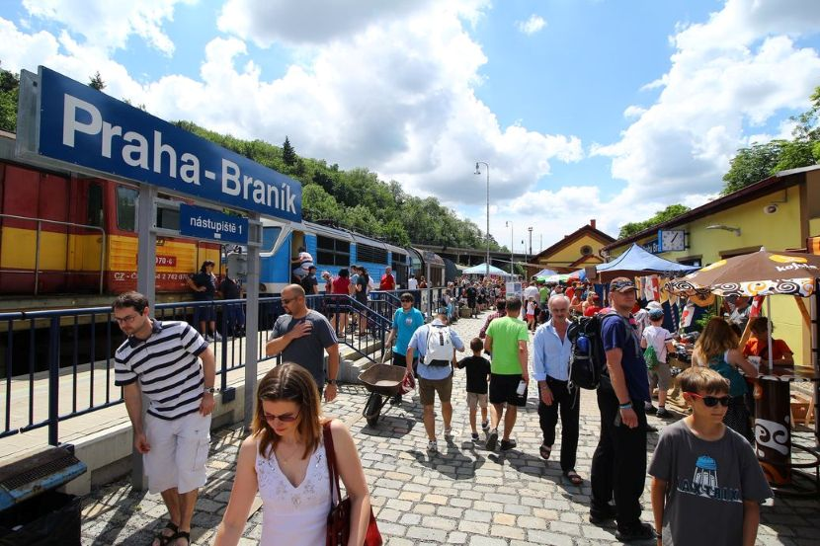
Pražský dopravní den dětí v Braníku 30. 5.
Pražský dopravní den dětí se vrací do areálu nádraží Praha-Braník. V sobotu 30. května 2026 od 9:30 do 17:00 nabídne celodenní program zaměřený na dopravu v různých podobách. Hlavní část tvoří jízdy historických vlaků v čele s parní lokomotivou Všudybylka na trati mezi Braníkem a Zbraslaví doplněné o svezení motorovým vozem M 131.1 (Hurvínek) a vozem řady 854 (Katr) na okružních jízdách po Praze.
Součástí programu jsou také okružní linky historických autobusů na třech různých linkách, které budou odjíždět právě od branického nádraží. Představí se například linkový Ikarus, kloubový Citybus i legendární erťák či Karosy. Chybět nebude ani speciální historická tramvajová linka s dvounápravovými vozy od Ringhoffera.
Připraven je doprovodný program DDM Praha 5, tvořivé dílny pro děti, ukázky práce uměleckého kováře a možnost svézt se pákovou drezínou spolku Železnice Česká Sibiř. Součástí akce je také prezentace hasičů Správy železnic, stánky s občerstvením a prodej předmětů s dopravní tematikou. Pro děti bude k dispozici i skákací hrad. V neposlední řadě si budou moci návštěvníci prohlédnout výstavu železničních kolejových vozidel nebo ochutnat aktuální menu v jídelním voze společnosti JLV.

Regionální den PID v Mníšku pod Brdy 20. 6.
PID Vás zve na Regionální den PID v Mníšku pod Brdy, který se uskuteční v sobotu 20. června 2026 od 10:00 do 17:00. Akce připomene 30 let od začlenění Mníšecka do systému PID.
Na návštěvníky čeká dopravní program i zábava pro celou rodinu – jízdy historickými autobusy, speciální vlakové linky, ukázky vozidel a informační stánky PID. K dispozici bude také mobilní informační centrum PID Point.
Akce se koná současně s tradičním Mníšeckým festivalem vína, který nabídne další doprovodný program. Naplánujte si celý den v Mníšku pod Brdy – doprava, víno i zábava na jednom místě.
Těšíme se na vás!

Setkání krajů na Čtyřmezí 13. 6.
Středočeský kraj a PID se zapojují do akce Setkání krajů na Čtyřmezí, která se uskuteční v sobotu 13. června 2026 v Blatně u Jesenice.
Akce představí spolupráci čtyř krajů a organizátorů veřejné dopravy (PID, IDOK, DÚK a IDPK), kteří zde společně prezentují své dopravní systémy a propojení regionů.
Program nabídne jedinečný zážitek pro milovníky dopravy i rodiny s dětmi – v provozu budou historické vlaky v čele s parními lokomotivami, motorové vozy i výstavní soupravy. Návštěvníci se mohou svézt vlakem nebo vyzkoušet pákovou drezínu.
Doprovodný program zahrnuje divadelní a hudební vystoupení, tvořivé dílny i aktivity pro děti.

Propojení dopravy Středočeského a Jihočeského kraje – spolupráce PID a IDESKA od 1. 7. 2026
K termínu spuštění nového dopravního systému Jihočeského kraje IDESKA od 1. 7. 2026 se na základě dohody Středočeského a Jihočeského kraje propojují dopravní systémy obou krajů. Na jízdenky PID bude nově možné cestovat až do Tábora, Plané nad Lužnicí, či do Orlíku nad Vltavou, naopak s jízdenkami IDESKA bude možné dojet až do Benešova, Sedlčan, Vlašimi či Příbrami. Integrované jízdenky budou platit i v rychlících mezi Prahou, Táborem a Českými Budějovicemi se vzájemným překryvem obou systémů v úseku Benešov – Planá nad Lužnicí. Zatím jen autobusem bude možné na tarif PID dojet až do Písku či Strakonic. Tarif PID bude platit i na desítkách dalších autobusových linek nového jihočeského systému IDESKA na Táborsku a Písecku, naopak na jihočeský tarif IDESKA budete moci jet také na desítkách autobusových linek PID na Benešovsku, Vlašimsku a Příbramsku.
K 1. červenci 2026 budou zároveň realizovány větší změny autobusových linek zejména na Voticku, největší proměnou projde páteřní linka 401, která změní číslo na 408, nově mezi Voticemi a Táborem pojede přes Sedlec-Prčice a nabídne tak přímé spojení s Prahou pro další středočeská města a obce. Změnami projdou i další autobusové linky v okolí Votic, Olbramovic, Sedlce-Prčic či Bystřice. Některé autobusové linky budou přečíslovány kvůli zamezení duplicity čísel mezi systémy PID a IDESKA.
Rozšíření integrace na železnici
V souvislosti se spuštěním nového integrovaného dopravního systému IDESKA v Jihočeském kraji bude rozšířena možnost použití jízdních dokladů PID na následujících železničních linkách a úsecích:
- S60 nově až do zastávky Sedlice město (trať 203)
- S66 nově až do zastávky Dolní Ostrovec (trať 200)
- S90, R49 nově až do stanice Tábor (trať 220)
- R17 nově až do stanice Planá nad Lužnicí (trať 220)
- S2 (IDESKA) v úseku Chotoviny – Planá nad Lužnicí (trať 220)
- S9 (IDESKA) v úseku Tábor – Branice (trať 201)
- S10 (IDESKA) v úseku Tábor – Libějice (trať 202)
- S12 (IDESKA) v úseku Blatná – Hradiště u Blatné (trať 192)
- S13 (IDESKA) v úseku Tábor – Smyslov (trať 224)
Současně s rozšířením PID na jih se cestujícím otevírají výhody tarifu IDESKA na vybraných vnitrokrajských tratích Středočeského kraje. Tarif IDESKA bude nově platit v celé trase linek:
- S98 (Benešov u Prahy – Sedlčany)
- S99 (Benešov u Prahy – Vlašim)
- T9 (Březnice – Rožmitál pod Třemšínem)
Dále bude možné využít tarif IDESKA na území Středočeského kraje na následujících úsecích linek:
- S90 do Olbramovic
- R17 a R49 až do Benešova u Prahy
- R26, S60 a T6 až do Příbrami
- S66 až do Březnice
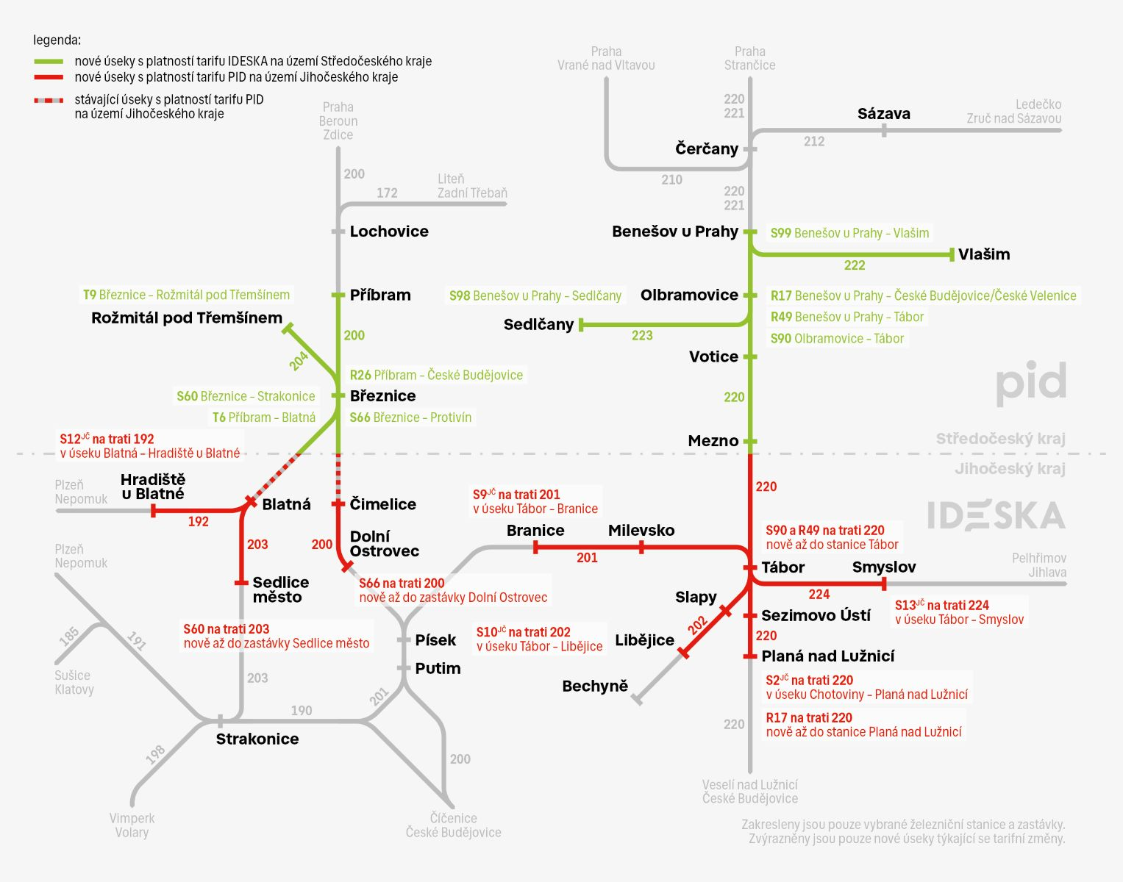
Využít lze všechny platné jízdenky PID, pokud vyhovují pro zamýšlenou cestu pásmovou a časovou platností:
- Jízdenku zakoupenou ve stanici v pokladně ČD – tuto jízdenku není třeba označovat, platí v den nákupu od času, který si stanovíte při nákupu, pásmo odpovídá stanici nákupu.
- Jízdenku zakoupenou od vlakového personálu – tuto jízdenku není třeba označovat, platí od vyznačeného času a pásma nástupu do vlaku (k ceně jízdenky je v obsazených stanicích připočtena manipulační přirážka).
- Jízdenku zakoupenou v mobilní aplikaci PID Lítačka – tu je nutné aktivovat s dostatečným předstihem, aby v momentě odjezdu vlaku ze stanice již byla platná (je potřeba počítat s minutovou ochrannou lhůtou mezi aktivací a začátkem platnosti jízdenky).
- Jízdenku papírovou z automatu, předprodeje nebo od řidiče autobusu – tuto jízdenku může být potřeba označit.
Jízdní doklady PID nelze použít pro vnitrokrajské cesty čistě po území Jihočeského kraje, stejně tak nelze použít jízdní doklady IDESKA pro vnitrokrajské cesty jen po území Středočeského kraje. V mezikrajských úsecích, kde souběžně platí tarif PID i IDESKA, si může cestující konkrétní tarif zvolit dle libosti nebo navázat další jízdenkou na jízdenku platnou pouze pro část cesty. V případě cest, kde je potřeba oba tarify kombinovat, bude cestující odbaven při nákupu u řidiče autobusu, nebo u průvodčího vlaku na celou cestu kombinací obou tarifů (tzv. lomený tarif). Při nákupu u průvodčího ve vlaku je k ceně jízdenky v obsazených stanicích připočtena manipulační přirážka, a proto je cestujícím doporučeno odbavit se prostřednictvím mobilních aplikací.

Změny autobusových linek na Benešovsku, Voticku, Sedlčansku a směrem do Jihočeského kraje
V rámci spolupráce integrovaných systémů PID a IDESKA mezi Středočeským a Jihočeským krajem dojde kromě rozšíření platnosti tarifů PID a IDESKA na území sousedních krajů také ke změně koncepce autobusových linek a k úpravám v rámci vyhodnocení integrace proběhlé již v roce 2020.
Nové jízdní řády vycházejí z připomínek jednotlivých měst, obcí i cestujících, zkušeností z provozu i z výsledků přepravních průzkumů. Zároveň byly tvořeny po společných jednáních s Jihočeským organizátorem veřejné dopravy JIKORD, aby byly zohledněny veškeré vazby na hranici mezi Středočeským a Jihočeským krajem.
Mimo oblast Voticka proběhnou změny i v oblasti Sedlčanska, zároveň budou posíleny linky dojíždějící do Prahy na Smíchovské nádraží ve směru z Písku, Strakonic či Prachatic.
Podobně jako na železnici, i u autobusových linek na Benešovsku, Voticku, Sedlčansku, Příbramsku a Táborsku budou zavedeny přesahy tarifu PID do Jihočeského kraje a tarifu IDESKA do Středočeského kraje. V mnoha úsecích bude možné vybrat si pro danou cestu mezi oběma tarify.

Relace Praha – Tábor
Současná linka 401 (Praha – Jindřichův Hradec) bude zrušena a nahrazena novou linkou 408, která pojede z Prahy do Votic v současné trase. Z Votic bude dále pokračovat přes Arnoštovice a Heřmaničky do Sedlce-Prčic, odkud bude trasována přes Chyšky, Jistebnici a Nadějkov do Tábora (po trase současné linky 454). Díky této úpravě trasy budou mít obce v úseku Votice – Tábor nové přímé spojení s Prahou a Benešovem.
V souvislosti se změnou trasy linky 408 přes Sedlec-Prčice dochází k úpravě linky 459, která bude tvořit přímé spojení v trase Olbramovice – Votice – Miličín – Chotoviny – Tábor. Na obou konečných zastávkách bude linka navázaná na příjezdy a odjezdy vlaků. V provozu budou i krátké spoje v relaci Olbramovice – Miličín, které vykrývají proluky v jízdním řádu v přepravních sedlech. Současně s tím budou upraveny polohy spojů linek 568 a 569, aby navazovaly v Miličíně právě na linku 459.
Další změnou je vedení linky 454 v úseku Sedlec-Prčice – Tábor, která bude vedena v trase současné linky 451 přes Červený Újezd a Střezimíř do Borotína, odkud bude dále pokračovat do Sudoměřic u Tábora a posléze do Tábora. Linka 451 bude v současné trase zrušena.
Rozdělení linky 452
Na základě dlouhodobého pozorování a podnětů ze stran cestujících a obcí se linka 452 rozdělí na dvě větve.
„Severní“ větev – nová linka 564 bude vedena ve stejné trase jako současná linka 452 (Votice – Olbramovice – Vrchotovy Janovce – Bystřice – Benešov). Dojde k zachování současného rozsahu provozu a zároveň k vytvoření návazností, které v současné době chybí v Olbramovicích, a to ve směru od Vrchotových Janovic.
„Jižní“ větev – zůstane linka 452 (Olbramovice – Votice – Neustupov – Mladá Vožice), všechny spoje jsou navázány v Olbramovicích na vlaky.

Linkové vedení na východ od silnice I/3
Spojení Votic a Jankova či Vlašimi linkami 532 a 550 zůstávají beze změny. Dochází pouze k převedení současného výlukového stavu linky 532 do stavu trvalého (úprava obsluhy místní části Amerika).
Zůstávají zachovány návaznosti mezi linkami 550 a 553 v Jankově a zároveň dochází k mírnému rozšíření provozu linky 553 v dopoledních hodinách. Vznikne tak dopolední přímé spojení mezi Jankovem a Benešovem. Víkendový provoz bude rozšířen v úseku Bystřice – Jankov, Odlochovice.
Významnou proměnou projde linka 554, která bude zkrácena o úsek Benešov – Kaliště, ale bude prodloužena po současné lince 556 přes Smilkov do Heřmaniček a Křenoviček. Na celé lince budou rámcově zachovány polohy současných spojů.
Linka 558 bude v úseku Jinošice – Bystřice vedena přes Líšno. Rozšíří se tak stávající obsluha Líšna a zároveň se eliminuje přestup na další linky ve směru Benešov.

Linkové vedení na západ od silnice I/3
Jak již bylo zmíněno výše, obsluhu Smilkova zajistí nově linka 554. Linka 556 bude nově vedena mezi Sedlčany a Sedlecem-Prčicí přes Heřmaničky. Zůstane tak zachována obsluha místních částí v návaznosti na konce škol a současný rozsah provozu. Mezi Heřmaničkami a Sedlecem-Prčicí bude linka 556 doplňovat linku 408.
Linky 519 a 566 zůstávají z hlediska trasy beze změny, pouze dochází k dílčím úpravám z důvodu zachování návazností ve Voticích. Novinkou je víkendový provoz na lince 519.

Oblast Mladovožicka
Dochází pouze k dílčím úpravám na vybraných linkách. Na linkách 453, 455 a 458 nebudou k předmětnému termínu provedeny žádné změny. Ty se plánují až se spuštěním změny konceptu autobusové dopravy na Vlašimsku od 2. srpna 2026. Linka 456 bude zkrácena do trasy Miličín – Mladá Vožice – Rodná. Krátké spoje linky 457 (Miličín – Sudoměřice u Tábora) budou zrušeny a plně nahrazeny linkou 459.

Mezikrajské linky z Prahy na Písecko, Strakonicko a Prachaticko
Provoz linek 407 a 428 bude posílen o nové spoje integrací linek dopravce ČSAD AUTOBUSY České Budějovice. Bude se jednat vždy o 2 nové páry spojů celotýdenně (v pracovní dny v celé trase až z/do Prachatic, resp. Vimperka, o víkendech 1 pár v celé trase a 1 pár jen z/do Písku, resp. Strakonic).

Přečíslování linek
V souvislosti se změnami na území Středočeského a Jihočeského kraje dojde po dohodě obou organizátorů k přečíslování vybraných linek, které zajišťují mezikrajskou, ale i vnitřní obsluhu v obou krajích.
- 480 Příbram – Milevsko > 471
- 482 Strakonice – Příbram > 472
- 488 Příbram – Písek > 478
- 763 Blatná – Březí > 477
- 852 Milevsko – Milešov > 451
- 853 Milevsko – Kovářov, Chrást > 438

Nově zařazené linky do systému PID
V souvislosti s touto změnou budou zařazeny následující linky do systému PID.
- 438 Milevsko – Petrovice – Chrást -> dnes jako linka 360 853
- 451 Milevsko – Kovářov – Klučenice -> dnes jako linka 360 852
- 477 Blatná – Bělčice – Březí -> dnes jako linka 380 763

Změny jednotlivých linek
401 Linka je přečíslována na 408, zkrácena o úsek Tábor – Jindřichův Hradec a v úseku Votice – Tábor jede nově přes Sedlec-Prčice a Jistebnici a nejede přes Miličín (v této původní trase nahrazena linkou 459).
407 Posílení provozu celotýdenně.
408 Nové číslo pro původní linku 401, která je zkrácena do trasy Praha – Tábor a v úseku Votice – Tábor odkloněna přes Sedlec-Prčice.
428 Posílení provozu celotýdenně.
438 Nově integrovaná linka 360 853 Milevsko – Petrovice – Chrást.
451 Linka je v původní trase (Votice – Borotín) zrušena a nahrazena linkami 408 a 454. Číslo 451 použito pro nově integrovanou linku 360 852 Milevsko – Kovářov – Klučenice.
452 Zkrácení o úsek Olbramovice – Benešov, ve kterém je nahrazena novou linkou 564.
454 V úseku Tábor – Sedlec-Prčice je nově vedena přes Sudoměřice u Tábora a Střezimíř po trase zrušené linky 451 a nejede přes Jistebnici (zde nahrazena linkou 408).
456 Zkrácení o úsek Pojbuky – Rodná. Zrušeny spoje Mladá Vožice – Kamberk.
457 Krátké spoje (Miličín – Sudoměřice u Tábora) jsou zrušeny a plně nahrazeny linkou 459.
459 Zcela nová trasa Olbramovice – Votice – Miličín – Chotoviny – Tábor (náhrada za odkloněnou linku 401). V provozu celodenně a celotýdenně s vloženými dopoledními spoji Votice – Miličín.
471 Nové číslo pro stávající linku 480 (Příbram – Milevsko).
472 Nové číslo pro stávající linku 482 (Strakonice – Příbram).
477 Nově integrovaná linka 380 763 Blatná – Bělčice – Březí.
478 Nové číslo pro stávající linku (Příbram – Písek).
480 Linka je přečíslována na 471 (Příbram – Milevsko).
482 Linka je přečíslována na 472 (Strakonice – Příbram).
488 Linka je přečíslována na 478 (Příbram – Písek).
519 Zavedení víkendového provozu (Sedlčany – Votice).
532 Současná výluková trasa (úprava obsluhy místní části Amerika) je převedena do trvalého stavu.
553 Mírné rozšíření provozu linky 553 v pracovní dny dopoledne, rozšíření víkendového provozu v úseku Bystřice – Jankov, Odlochovice.
554 Zkrácení o úsek Benešov – Votice, Kaliště. Nová varianta trasy Votice – Smilkov – Heřmaničky – Velké Heřmanice jako náhrada za odkloněnou linku 556.
556 Zkrácení o úsek Heřmaničky – Votice (nahrazeno linkou 554) a prodloužení o úsek Heřmaničky – Sedlec-Prčice.
558 Všechny spoje nově jedou přes Líšno.
564 Nová linka v trase Votice – Olbramovice – Vrchotovy Janovice – Bystřice – Benešov jako náhrada za zkrácenou linku 452.
568 Linka je nově okružní v trase Miličín – Mezno – Miličín, která bude v Miličíně navazovat na linku 459.
569 Linka je nově okružní v trase Votice – Miličín – Střezimíř – Miličín, která bude v Miličíně navazovat na linku 459 a ráno bude koordinována s linkou 408.

Optimalizace autobusových linek na Brandýsku a Mělnicku od 1. 7. 2026
V rámci zlepšení dopravní obslužnosti Brandýska a Mělnicka jsou připravovány rozsáhlejší úpravy linkového vedení autobusů PID od 1. 7. 2026. Změny mají za cíl zlepšit dopravní obslužnost oblasti, posílit nejžádanější relace, zjednodušit systém linek a zajistit lepší propojení autobusové a vlakové dopravy. Vzniknou nová přímá spojení z Brandýsa nad Labem do Všetat, Mělníka, Mladé Boleslavi nebo pražských Čakovic, posílí se provoz linek mezi Černým Mostem a Brandýsem nad Labem a také do Přezletic či Jenštejna.

Linky mezi Prahou a Brandýsem nad Labem-Starou Boleslaví
Linka 346 bude nově z Brandýsa nad Labem prodloužena přes Starou Boleslav po původní trase linky 667 do Benátek nad Jizerou, resp. Horek nad Jizerou. Vybrané spoje pojedou jako přímé spoje dál po nové trase linky 667 po dálnici D10 do Mladé Boleslavi. Namísto linky 346 nově pojede linka 367 v Brandýse nad Labem přes sídliště V Olšinkách a kolem nemocnice na náměstí, odkud bude pokračovat zpět do Prahy. Cílem je zajistit celodenní a celotýdenní obsluhu brandýského sídliště U nádraží a zajistit přímé napojení Dřevčic, Jenštejna a Radonic na nemocnici v Brandýse n. L. V relaci do Staré Boleslavi bude nahrazena linkou 346, která bude v nově provozu celodenně a celotýdenně. Mezi Černým Mostem a Brandýsem nad Labem se víkendový interval zkrátí z 60 na 30 minut, posílí se také pozdně večerní provoz. Na lince 379 z Černého Mostu do Staré Boleslavi budou odpolední spoje ve směru do Prahy vedeny jako linka 346 přes Brandýs. Páteřní linka 375 z Českomoravské a Letňan se nemění. Stávající linka 478 mezi Brandýsem nad Labem a Starou Boleslaví bude nahrazena prodlouženými linkami 346, 376 a také novou linkou 482.
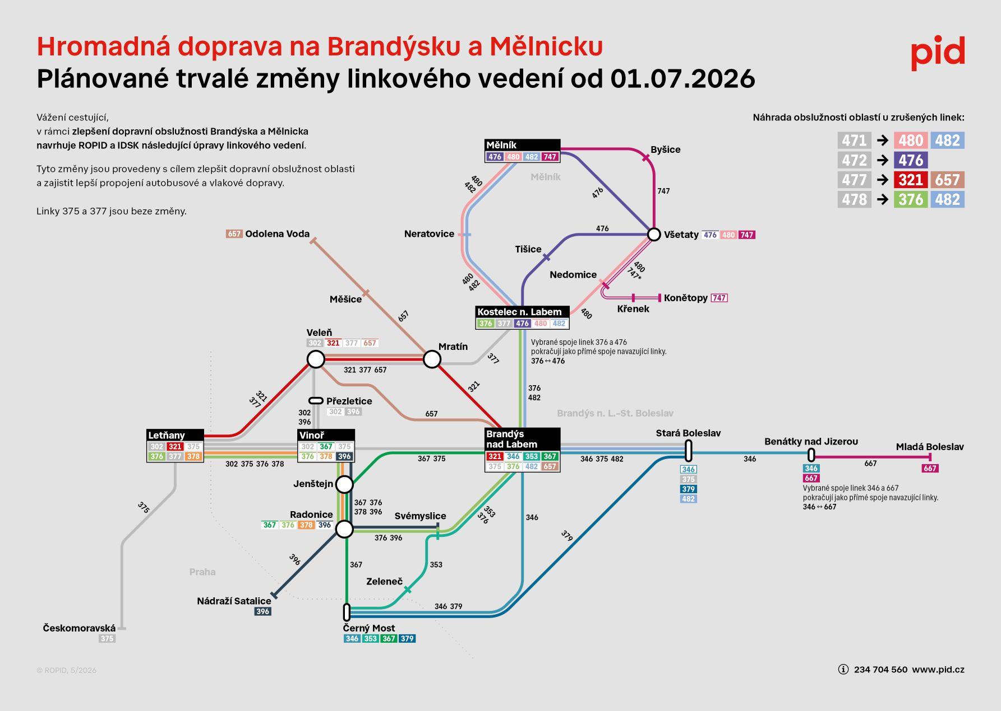

Nová linka z Prahy do Brandýsa přes Mratín
Bude zavedena zcela nová linka 321 v trase Letňany – Veleň – Brázdim – Sluhy – Mratín – Polerady – Brandýs nad Labem-Stará Boleslav. Tato linka nahradí v relaci Praha – Veleň spoje stávající linky 302, která bude zkrácena pouze do trasy Letňany – Přezletice – Veleň a ve špičkách se na ní zkrátí interval na 20 minut. Dále bude zrušena linka 477 spojující v různých trasách Brandýs nad Labem s obcemi jihozápadně od něj a částečně ji nahradí linky 321 a 657. Linka 657 nově povede pouze přes Popovice. Obsluhu Polerad, stejně jako napojení velké části Brandýsa nad Labem na obchodní centrum v Čakovicích a Letňanech zajistí nově linka 321.

Linky Praha – Jenštejn – Svémyslice – Brandýs nad Labem
Linka 376 pojede v úseku Praha – Radonice nově ve stejné trase jako linka 378, tedy přes Vinoř a nikoli přes Satalice, a bude s ní časově koordinována. Linka 376 pak bude pokračovat přes Svémyslice do Brandýsa nad Labem a nově dále do Kostelce nad Labem namísto zrušené linky 478. Přepravu školáků do Satalic zajistí nové spoje linky 396, které pojedou v trase Vinoř – Radonice – Nádraží Satalice.

Linky mezi Mělníkem a Kostelcem nad Labem
Původní linky 471 (Mělník – Kostelec nad Labem) a 476 (Neratovice – Všetaty) budou zrušeny. Náhradou budou zřízeny linky 480 (Mělník – Neratovice – Kostelec nad Labem – Nedomice – Všetaty) a 482 (Mělník – Neratovice – Kostelec nad Labem – Brandýs nad Labem–Stará Boleslav), které budou časově koordinovány. Školní spoje ze Všetat do obcí Nedomice, Ovčáry, Křenek, Dřísy a Konětopy budou zajištěny prodlouženou linkou 747 (Mělník – Byšice – Všetaty – Konětopy). Stávající linka 472 bude přečíslována na 476. Pro zajištění přímých spojů v trase Mělník – Tišice – Kostelec nad Labem – Brandýs nad Labem bude u většiny spojů nově trasované linky 476 docházet v Kostelci ke změně čísla linky na 376 pokračující do Brandýsa a Prahy.

Linky mezi Kostelcem a Brandýsem nad Labem
Původní linka 478 mezi Starou Boleslaví a Kostelcem bude zrušena. Náhrada bude zajištěna linkami 376 (Praha – Brandýs nad Labem – Kostelec nad Labem) a 482 (Mělník – Neratovice – Kostelec nad Labem – Brandýs nad Labem–Stará Boleslav). Mezi městy Brandýs nad Labem–Stará Boleslav, Kostelec nad Labem a Mělník budou časově koordinovány linky 376/476 a 482. Jejich souhrnný interval bude přibližně 30 minut ve špičce a 60 minut mimo špičku a večer. Na spoje linky 482 bude v Brandýse nad Labem navazovat linka 353 ve směru Horní Počernice a Černý Most.

Změny jednotlivých linek
302 Zkrácena o úsek Veleň – Čakovice – Letňany, kde ji nahradí nová linka 321. Posílení ve špičkách pracovních dnů.
321 Nová linka v trase Letňany – Čakovice – Veleň – Mratín – Polerady – Brandýs nad Labem jako náhrada za linky 302, X302, 477 a 657.
346 Prodloužena o úsek Brandýs nad Labem – Stará Boleslav – Benátky nad Jizerou – Horky nad Jizerou jako náhrada za linku 667, část spojů bude nově pokračovat jako linka 667 do Mladé Boleslavi. V Brandýse nad Labem již nebude zajíždět do sídliště V Olšinkách a k nemocnici, kde ji nahradí linka 367. Nově pojede celodenně a celotýdenně.
353 Posílení provozu v úseku Svémyslice – Brandýs nad Labem, mezi Zápy a Brandýsem pojede nově přes Pekárny a nepojede přes Královice.
367 Nově vedena v polookružní trase z Černého Mostu přes sídliště a nemocnici v Brandýse a zpět na Černý Most. V úseku do Staré Boleslavi ji nahradí linka 346.
376 Mezi Kbely a Radonicemi nově pojede společně s linkou 378 přes Vinoř a Jenštejn, školní spoje přes Satalice nahradí nová varianta linky 396. Z Brandýsa nad Labem bude prodloužena do Kostelce nad Labem, odkud bude dále většina spojů pokračovat jako linka 476 přes Všetaty do Mělníka.
378 Všechny spoje nově pojedou i v úseku Jenštejn – Radonice. Linka bude nově časově koordinována se změněnou linkou 376.
379 Odpolední spoje ve směru do Prahy budou převedeny na linku 346 (nově pojedou i přes Brandýs nad Labem).
396 Doplněna o nové spoje v trase Vinoř – Jenštejn – Nádraží Satalice jako částečná náhrada za změněnou linku 376.
467 Posílena o nové ranní školní spoje Mělník – Mladá Boleslav.
471 Zrušena (Mělník – Neratovice – Kostelec nad Labem) a nahrazena linkami 480 a 482.
472 Zrušena (Mělník – Všetaty – Kostelec nad Labem) a nahrazena linkou 476.
476 Zrušena (Neratovice – Kostelec nad Labem – Všetaty) a nahrazena linkou 480. Nové číslo 476 bude mít stávající linka 472 mezi Kostelcem, Všetaty a Mělníkem.
477 Zrušena (Brandýs nad Labem – Mratín – Brandýs nad Labem) a nahrazena linkami 321 a 657.
478 Zrušena (Kostelec nad Labem – Stará Boleslav) a nahrazena linkami 376 a 482.
480 Nová linka v trase Mělník – Neratovice – Kostelec nad Labem – Nedomice – Všetaty, částečně nahrazuje zrušené linky 471 a 476.
482 Nová linka v trase Mělník – Neratovice – Kostelec nad Labem – Brandýs nad Labem–Stará Boleslav jako náhrada za zrušené linky 471 a 478.
657 Mezi Brandýsem a Sluhy pojede v jednotné trase přes Popovice. Obsluhu Polerad zajistí nová linka 321.
667 Ve stávající trase Brandýs nad Labem – Benátky nad Jizerou zrušena (nahrazena prodlouženou linku 346) a nově pojede v trase Benátky nad Jizerou – Mladá Boleslav po dálnici D10 jako prodloužení linky 346 z Prahy a Brandýsa.
747 Prodloužena o školní spoje v trasách Všetaty – Křenek a Všetaty – Konětopy.
X302 Zrušena (Letňany – Veleň – Mratín) a nahrazena novou linkou 321.

Zastávky mobilního infocentra PID Point v červnu 2026
